APPLICAZIONE DEI MODELLI AI “RAPIDI”

Premessa
La descrizione che segue è mirata all’oggetto ed ai contenuti della nostra ricerca; pertanto non contiene una illustrazione esaustiva dal punto di vista tecnico del tipo e del metodo di pesca, ma soltanto una descrizione finalizzata all’analisi dei rischi da studiare.

Pesca con attrezzi a bocca fissa “RAPIDI”

Motopeschereccio ”DESTRIERO”

Equipaggio costituito da Comandante
Motorista
4 mariani

- breve descrizione del tipo di pesca e dell’organizzazione del lavoro

La rete, in questo tipo di pesca, è montata su un’intelaiatura rigida dotata di un sistema di denti ricurvi “a pettine”. L’attrezzo detto “rapido” (in quanto è possibile trainarlo anche a velocità elevate) viene calato sul fondo del mare e raschia il fondo portando a bordo sia diverse qualità di pesci , molluschi e crostacei, sia sassi e detriti.
Il pescato è costituito in generale da: sogliole, mazzancolle, pannocchie, ostriche e raguse.
In una bordata di circa 24 ore vengono confezionate dalle 70 alle 100 cassette del peso di 6-7 Kg. l’una ,dai 10 ai 15 sacchi di ostriche da 20 kg. l’uno, 5 sacchi di raguse da 20 kg..
Per uscite di 12 ore, i quantitativi risultano dimezzati.
Durante una bordata di 12 ore vengono eseguite 9-10 calate di rapidi

In generale lavorano alla cernita due marinai mentre uno si riposa a turno (un ora e mezza) e uno è addetto al verricello.
La prima calata dopo l’uscita dal porto risulta “atipica”, consistendo nella sola calata e in 50 minuti di traino.
Ogni calata (1° fase), esclusa quella “atipica”(fase zero), prevede l’immersione e il salpamento di 4 rapidi; ogni rapido viene salpato, scaricato e ricalato in mare per la durata complessiva di 20 minuti (esclusa la calata “atipica”).

Le operazioni possono essere così riassunte in successione:
- salpamento dei due rapidi centrali (1°e 2°) e apertura rete
- salpamento di un rapido laterale (3°), apertura rete e calo
- salpamento di un rapido laterale (4°), apertura rete e calo
- calo del 1° e del 2° rapido

Una calata dura in media 60 minuti circa. In ogni calata tutti possono riposarsi 10 minuti.
Totale calata: 1 ora e 10 minuti.
In 24 ore vengono fatte 18 calate da un ora e 15 minuti, più 1 “calata franca” (la prima “atipica “) di 1 ora più 2 ore di trasferimento (andata e ritorno).
Le tabelle che seguono descrivono la giornata lavorativa di pesca con “rapidi”. Nella prima si evidenziano principalmente gli orari e le calate; nella seconda si sintetizzano le fasi lavorative svolte per 2 calate rappresentative e la fase finale di scarico del pescato; vengono inoltre descritte anche il numero e le tipologie dei carichi, il loro peso e la frequenza di sollevamento, le durate delle fasi e il numero degli addetti.

RICOSTRUZIONE DELLA GIORNATA LAVORATIVA

RICOSTRUZIONE DELLA GIORNATA LAVORATIVA: fasi, tempi, caratteristiche del carico e frequenze di sollevamento

La fase di cernita si svolge a poppa (2° fase) con due operatori (qualche volta 3) che stanno a schiena completamente flessa e selezionano il pescato.
Utilizzano attrezzi simili a palette (una dentata ed una liscia) sia per avvicinare il materiale da selezionare sia per portare lo scarto dentro la canalina/scivolo per l’eliminazione dei detriti.
Il pescato viene selezionato e posto in ceste di plastica forata denominate “Coffe”, dotate di maniglie (misura: 30 h x 41cm di diametro). Vengono riempite 5-6 ceste (una per ogni tipologia) con i diversi pesci , molluschi e crostacei; di queste, di solito, due sole ceste possono arrivare a pesare 14-16 kg., le altre pesano dai 3kg. ai 6kg.

Una volta riempite, le ceste vengono spostate dalla poppa per essere sbattute e lavate (ad altezza pavimento) utilizzando una canna erogatrice di acqua (3°fase).
Le ceste con il contenuto lavato, vengono trasferite presso i due banchi di preparazione delle cassette. In generale un operatore lava le coffe e/o il pavimento e un’altro (a volte 2) le trasporta ai banchetti per sistemare il pescato nelle cassette.

Lungo la fiancata della barca esistono due banchi mobili in acciaio che vengono aperti solo al momento del confezionamento delle cassette (4° fase).
L’altezza del banco è di circa 97 cm. più 8 cm. di bordo. Il pescato viene suddiviso per grandezza in diverse cassette il cui peso varia dai 6 a 7 kg l’una. Le cassette confezionate sono n° 3 ½ - 4. Ai due banchetti lavorano due operatori.

Le raguse e le ostriche vengono collocate direttamente in sacchi separati che vengono confezionati. I sacchi vengono deposti (lanciati) su bancale. Le cassette confezionate sono n° 3 ½ - 4. Ai due banchetti lavorano due operatori.

Le cassette confezionate vengono trasportate in ghiacciaia e qui viene aggiunto il ghiaccio (5°
fase della durata di circa 5 minuti).
Nella ghiacciaia le cassette sono su più livelli.
Nelle operazioni di trasporto delle cassette fuori dal frigorifero, il primo operatore che preleva le cassette dalla ghiacciaia sta a schiena flessa, le passa poi all’altro operatore che effettua torsioni, ma a schiena eretta.

Lo scarico in banchina (6°fase) avviene attraverso l’apertura posta sul fianco dell’imbarcazione (“finestra”) con il metodo “passamano” e dura circa 15 minuti.

- fasi operative e analisi del rischio

Nella 1° fase, come nelle tipologie di pesca precedenti, si segnala la possibile presenza di sovraccarico biomeccanico delle spalle e della schiena dovuti agli improvvisi movimenti nel controllo della rete e alle posture incongrue spesso mantenute in equilibrio precario.

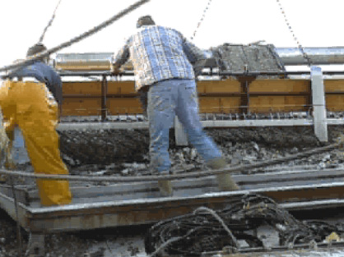 | 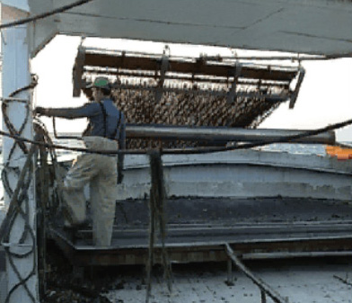
Calo rete e “rapidi” | Salpamento rapido

Nella 2° fase il lavoro risulta estremamente affaticante per la colonna vertebrale che viene mantenuta in estrema flessione a lungo e consecutivamente, per un tempo corrispondente all’incirca ad ogni salpata.

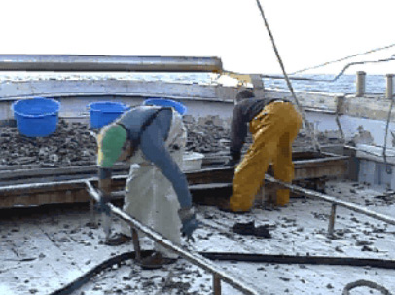 | 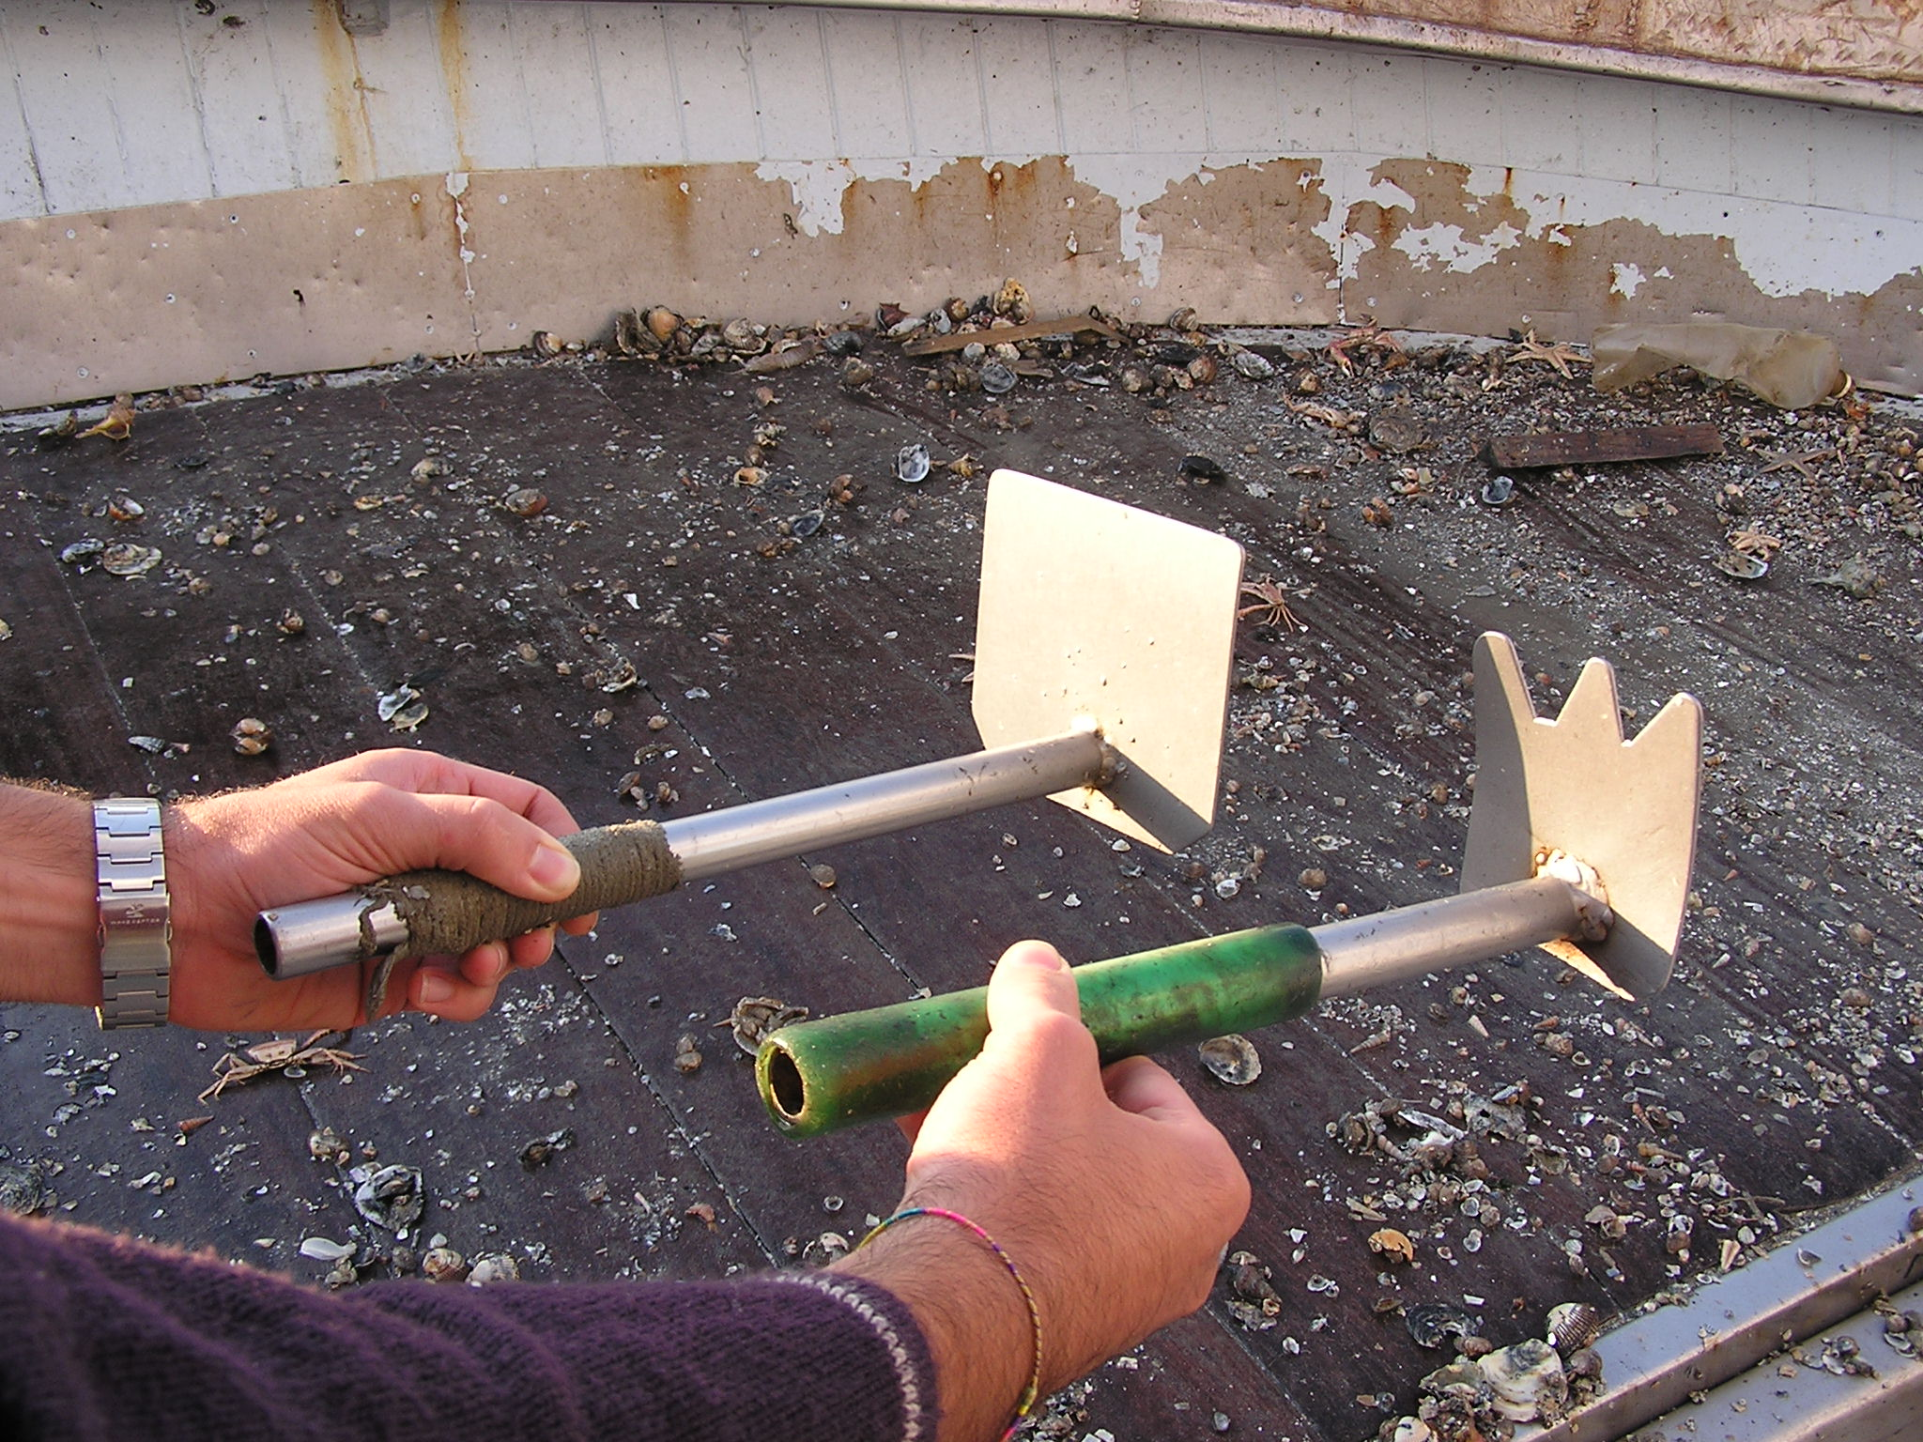
Cernita a poppa | Attrezzi per la cernita
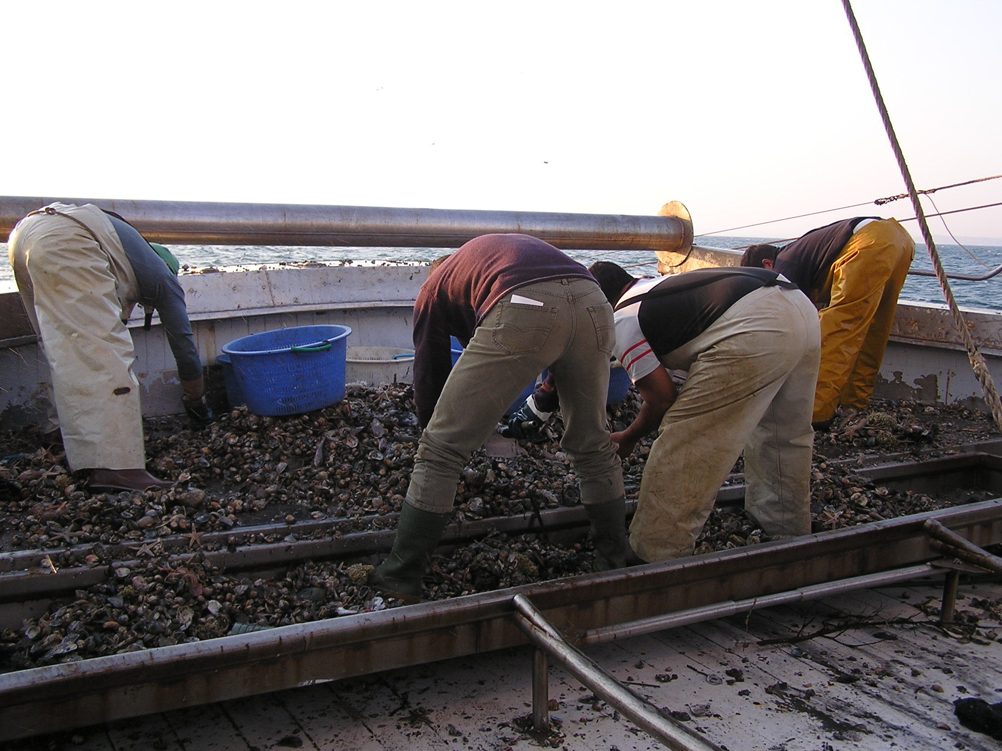 | 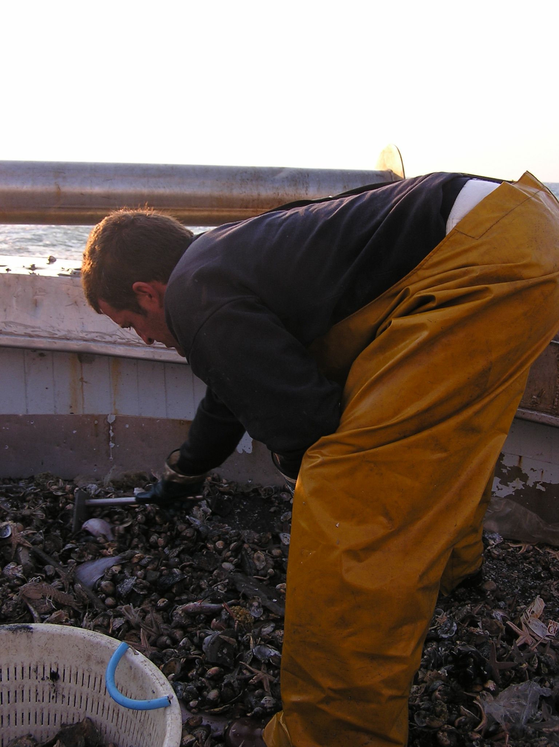
Cernita a poppa

I pescatori, a schiena flessa e ginocchia tese, raschiano con gli attrezzi sopra illustrati il pescato, liberando dai detriti il pesce, i crostacei e i molluschi che vengono cerniti lanciandoli nelle coffe. I residui vengono rigettati in mare. E’ uno dei lavori ritenuti più faticosi.

Gli arti superiori eseguono rapidi movimenti ripetitivi con presa in pinch. Il sovraccarico
biomeccanico per gli arti superiori risulta MEDIO/ALTO

Valutazione delle operazioni ripetitive con CHECK-LIST OCRA

Una volta riempite, le ceste (“coffe”) vengono spostate, lavate e sbattute: viene utilizzata una canna erogatrice di acqua.

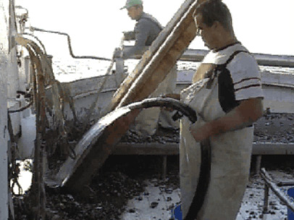 |  | 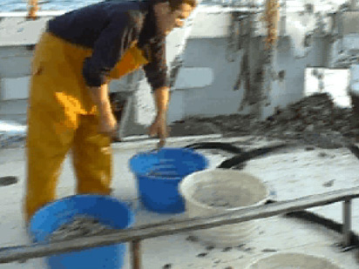
Eliminazione residui dal piano di calpestio | Lavaggio pesce nelle ceste

Nella 3° fase, a volte gli operatori sollevano più ceste con 1 sola mano, sovraccaricando in questo modo oltre che la schiena (per presenza di carico asimmetrico), anche l’arto che effettua il trasporto.

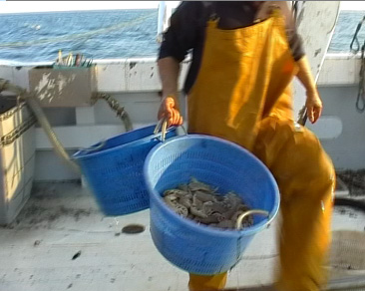
Trasporto ceste

Le ceste, una volta lavate, vengono trasferite presso i due banchi di preparazione delle cassette. In generale un operatore lava le coffe e/o il pavimento e 1 o 2 trasportano le ceste ai banchetti di preparazione dalle cassette.

Nelle operazioni di scarico delle ceste su banco, l’indice di sollevamento ottenuto con formula del NIOSH per i compiti semplici evidenzia assenza di rischio per i pesi di 7 kg, presenza per i pesi raddoppiati.

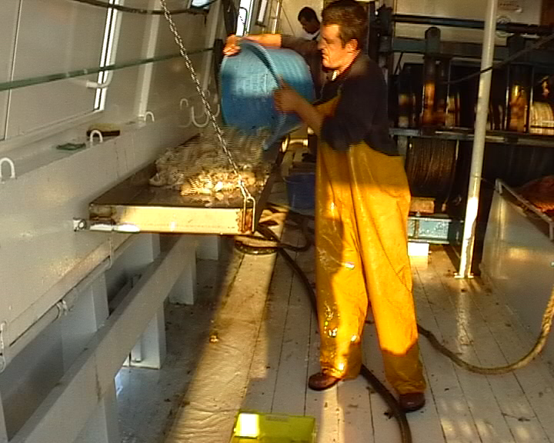 | 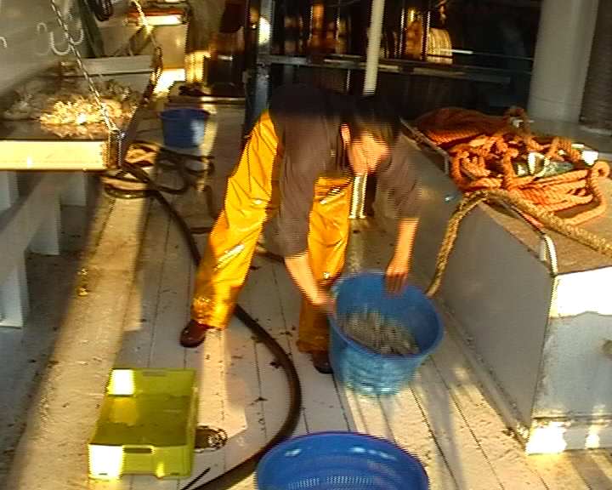
Scarico delle ceste su banco

Nella 4°fase di confezionamento delle cassette il lavoro viene eseguito in piedi a schiena ben eretta: le mani eseguono movimenti rapidi (prendere e posizionare) in pinch senza uso di forza.
La frequenza di azione è elevata (circa 60 azioni al minuto).
Il sovraccarico biomeccanico per gli arti superiori risulta medio/elevato.

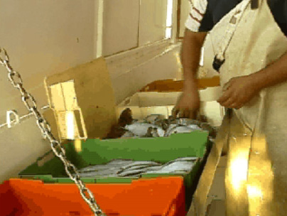 | 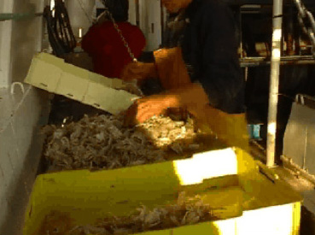
Confezionamento cassette

VALUTAZIONE DELLE OPERAZIONI ripetitive CON CHECK-LIST ocra

Il sovraccarico biomeccanico per gli arti superiori risulta MEDIO/ELEVATO

Nella 4° fase vengono confezionati anche i sacchi di ostriche che non prevedono passaggi particolari oltre a quello dalla cesta al sacco.
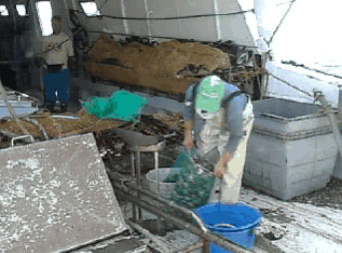
Confezionamento sacco ostriche

Nelle operazioni di trasporto delle cassette in ghiacciaia (5° fase) la postura del rachide risulta incongrua ma il carico biomeccanico complessivo è trascurabile in quanto il peso non è rilevante e la durata è breve.

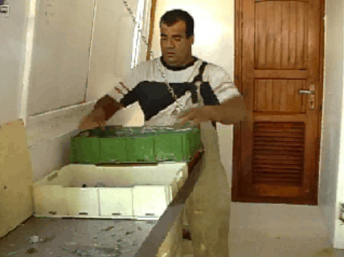
Trasporto cassette in ghiacciaia

Lo stesso vale per le operazioni di scarico in banchina.
L’indice di sollevamento ottenuto con formula NIOSH per i compiti multipli, se si solleva una cassetta alla volta, denota presenza di rischio dubbio.
I valori indicati valgono sia per l’operatore che preleva le cassette dalla ghiacciaia, sia per quello che le deposita a terra in banchina.
ISC = 0,99**

A completare la valutazione del rischio da movimentazione manuale di carichi, viene fatta la valutazione delle operazioni di trasporto in piano dei diversi carichi prima descritti.
Per semplicità di analisi, ad ogni fase di trasporto è stata attribuita una distanza media percorsa di 7 metri e stimato, con dati ricavati dall’analisi MTM, il tempo medio di percorrenza (12 secondi).
Le fasi di trasporto con carico fino a 10 kg non comportano particolare rischio. Con carichi di 14-15 kg (trasporto di 2 cassette di pesce alla volta), il rischio è presente anche se non elevato.

La tabella successiva valuta l’indice di rischio confrontando il peso trasportato e il peso raccomandato ricavato dalle tavole di Snook e Ciriello, considerando pertanto sia la distanza di trasporto che la frequenza.

1M=1,5 CENTESIMI DI SECONDO
1M=0,9 SECONDI

TRASPOSTO DI 7 METRI=6,3 SECONDI
Andata e ritorno =12 secondi
Per trasporti medi di 7 metri, la frequenza di trasporto è di un carico ogni 12 secondi

CARICO DI 14-15 KG: INDICE DI RISCHIO = 1,2

- sintesi dei risultati

L’analisi per l’apparato locomotore derivante da movimentazione manuale dei carichi ha comportato il calcolo degli indici di sollevamento tramite formula del NIOSH per compiti semplici e multipli.
Il rischio è risultato lieve perchè limitato nella durata e nell’entità del carico. Infatti rispetto agli altri tipi di pesca le cassette finali prodotte arrivano ad un numero di 50-60 del peso di 6-7 Kg l’una oltre a non più di 8-10 sacchi di molluschi da 20 kg l’uno, da movimentare in 3-4 operatori.
Le posture incongrue sono state evidenziate nelle operazioni di cernita a poppa
Le fasi di trasporto con carico fino a 10 kg non comportano particolare rischio. Con carichi di 14-15 kg (trasporto di 2 cassette di pesce alla volta) il rischio è presente anche se non elevato.

VALUTAZIONE DELLE OPERAZIONI DI SOLLEVAMENTO CON LA FORMULA DEL NIOSH

SCARICO CESTE PIENE SU BANCO DI CERNITA (IS=1,47)

ISC = 0,99**

1M=1,5 CENTESIMI DI SECONDO CARICO DI 14-15 KG: INDICE DI RISCHIO = 1,2

1M=0,9 SECONDI

TRASPOSTO DI 7 METRI=6,3 SECONDI
Andata e ritorno =12 secondi
Per trasporti medi di 7 metri, la frequenza di trasporto è di un carico ogni 12 secondi

Per quanto riguarda gli arti superiori, lavori ripetitivi sono legati a più fasi operative che occupano di fatto gran parte del tempo: la selezione e la preparazione delle cassette.

VALUTAZIONE DEL RISCHIO DA MOVIMENTI RIPETITIVI CON INDICE OCRA

Si segnala il sovraccarico biomeccanico (rischio medio/alto) della mano e del polso per la presenza di rapidi movimenti di presa effettuati con entrambe le mani (prendere e posizionare) che avvengono in pinch.

